**السيرة الذاتية (CV)**

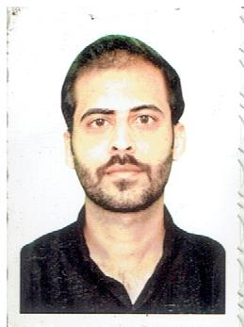**المعلومات الشخصية :**

الاسم الكامل \مصطفى سلام محمد

عنوان السكن \بغداد\الرصافة

محل وتاريخ الولادة \ بغداد9\3\1995

الحالة الاجتماعية\ اعزب

**المؤهلات العلمية :**

التحصيل الدراسي \ بكالوريوس

اسم الجامعة \ الجامعة المستنصرية

الكلية \ الادارة والاقتصاد

القسم \العلوم المالية والمصرفية

**معلومات الاتصال :**

رقم الهاتف الاول: 07721141365 الثاني : 07513392532

[Mustafasalam9595@gmail.com](mailto:Mustafasalam9595@gmail.com)البريد الالكتروني :

**المهارات :**

برامج الحاسبة ( ورد ,اكسل , بوربوينت , الايميلات , الطباعة , الاستنساخ )

**الخبرات :**

* عملت محاسب في مدرسه اهليه
* عملت محاسب في شركه كاله وشركة الجزيره
* عملت مندوب مبيعات لدى عدة شركات واتمتع بالباقة والأسلوب والحوار والقدرة على الإقناع لمدة ٣ سنوات

**اللغات :**

العربية \ممتاز

الانكليزية \ جيد

**الدورات :**

* دورة مبادئ العمل المصرفي من قبل مركز معرفة للدورات المهنية التدريبية
* دورة مبادىء ادارة المخاطر من قبل مركز معرفة للدورات المهنية التدريبية
* دورة مايكروسوفت أوفيس من قبل مركز Rise
* لدي القدرة على إدارة العمل الإداري التنظيمي والميداني الاستنتاجات والوصول إلى النتائج